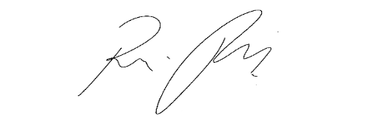
INDICAÇÃO nº 1081/2021
Súmula: Solicita providências do Executivo junto a Secretaria de Infraestrutura Sr. Marcos de Oliveira Anjos, para que realize a limpeza e manutenção dos bueiros localizados na Via dos Abreus com a Rua Polares, altura do n°12 – Jardim Hokaido, neste município.
INDICO à Mesa, na forma regimental vigente, que seja oficiado ao Executivo, Excelentíssimo Prefeito Igor Soares, junto a Secretaria de Infraestrutura, para que realize a limpeza e a manutenção dos bueiros localizados na Via dos Abreus com a Rua Polares, altura do n° 12 – Jardim Hokaido, neste município.
JUSTIFICATIVA
Senhor Presidente,
Senhores Vereadores,
Senhoras Vereadoras.
Atendendo as reinvindicações da comunidade, solicito uma atenção especial na limpeza, manutenção e obstrução dos bueiros em questão, que segundo os moradores está entupido e está ficando completamente cheio de sujeira, o que consequentemente acaba ocasionando o mal odor, e por vezes, alguns moradores relataram que acaba entrando nos quintais das casas próximas
Sendo assim, peço para que este conceituado órgão verifique o pedido, para que assim possamos dar condições de salubridade e higiene aos moradores.

Sala das Sessões Bemvindo Moreira Nery, 05 de março de 2021.
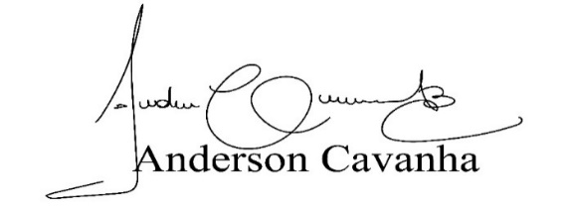
(Bruxão Cavanha – PL)
Vereador

